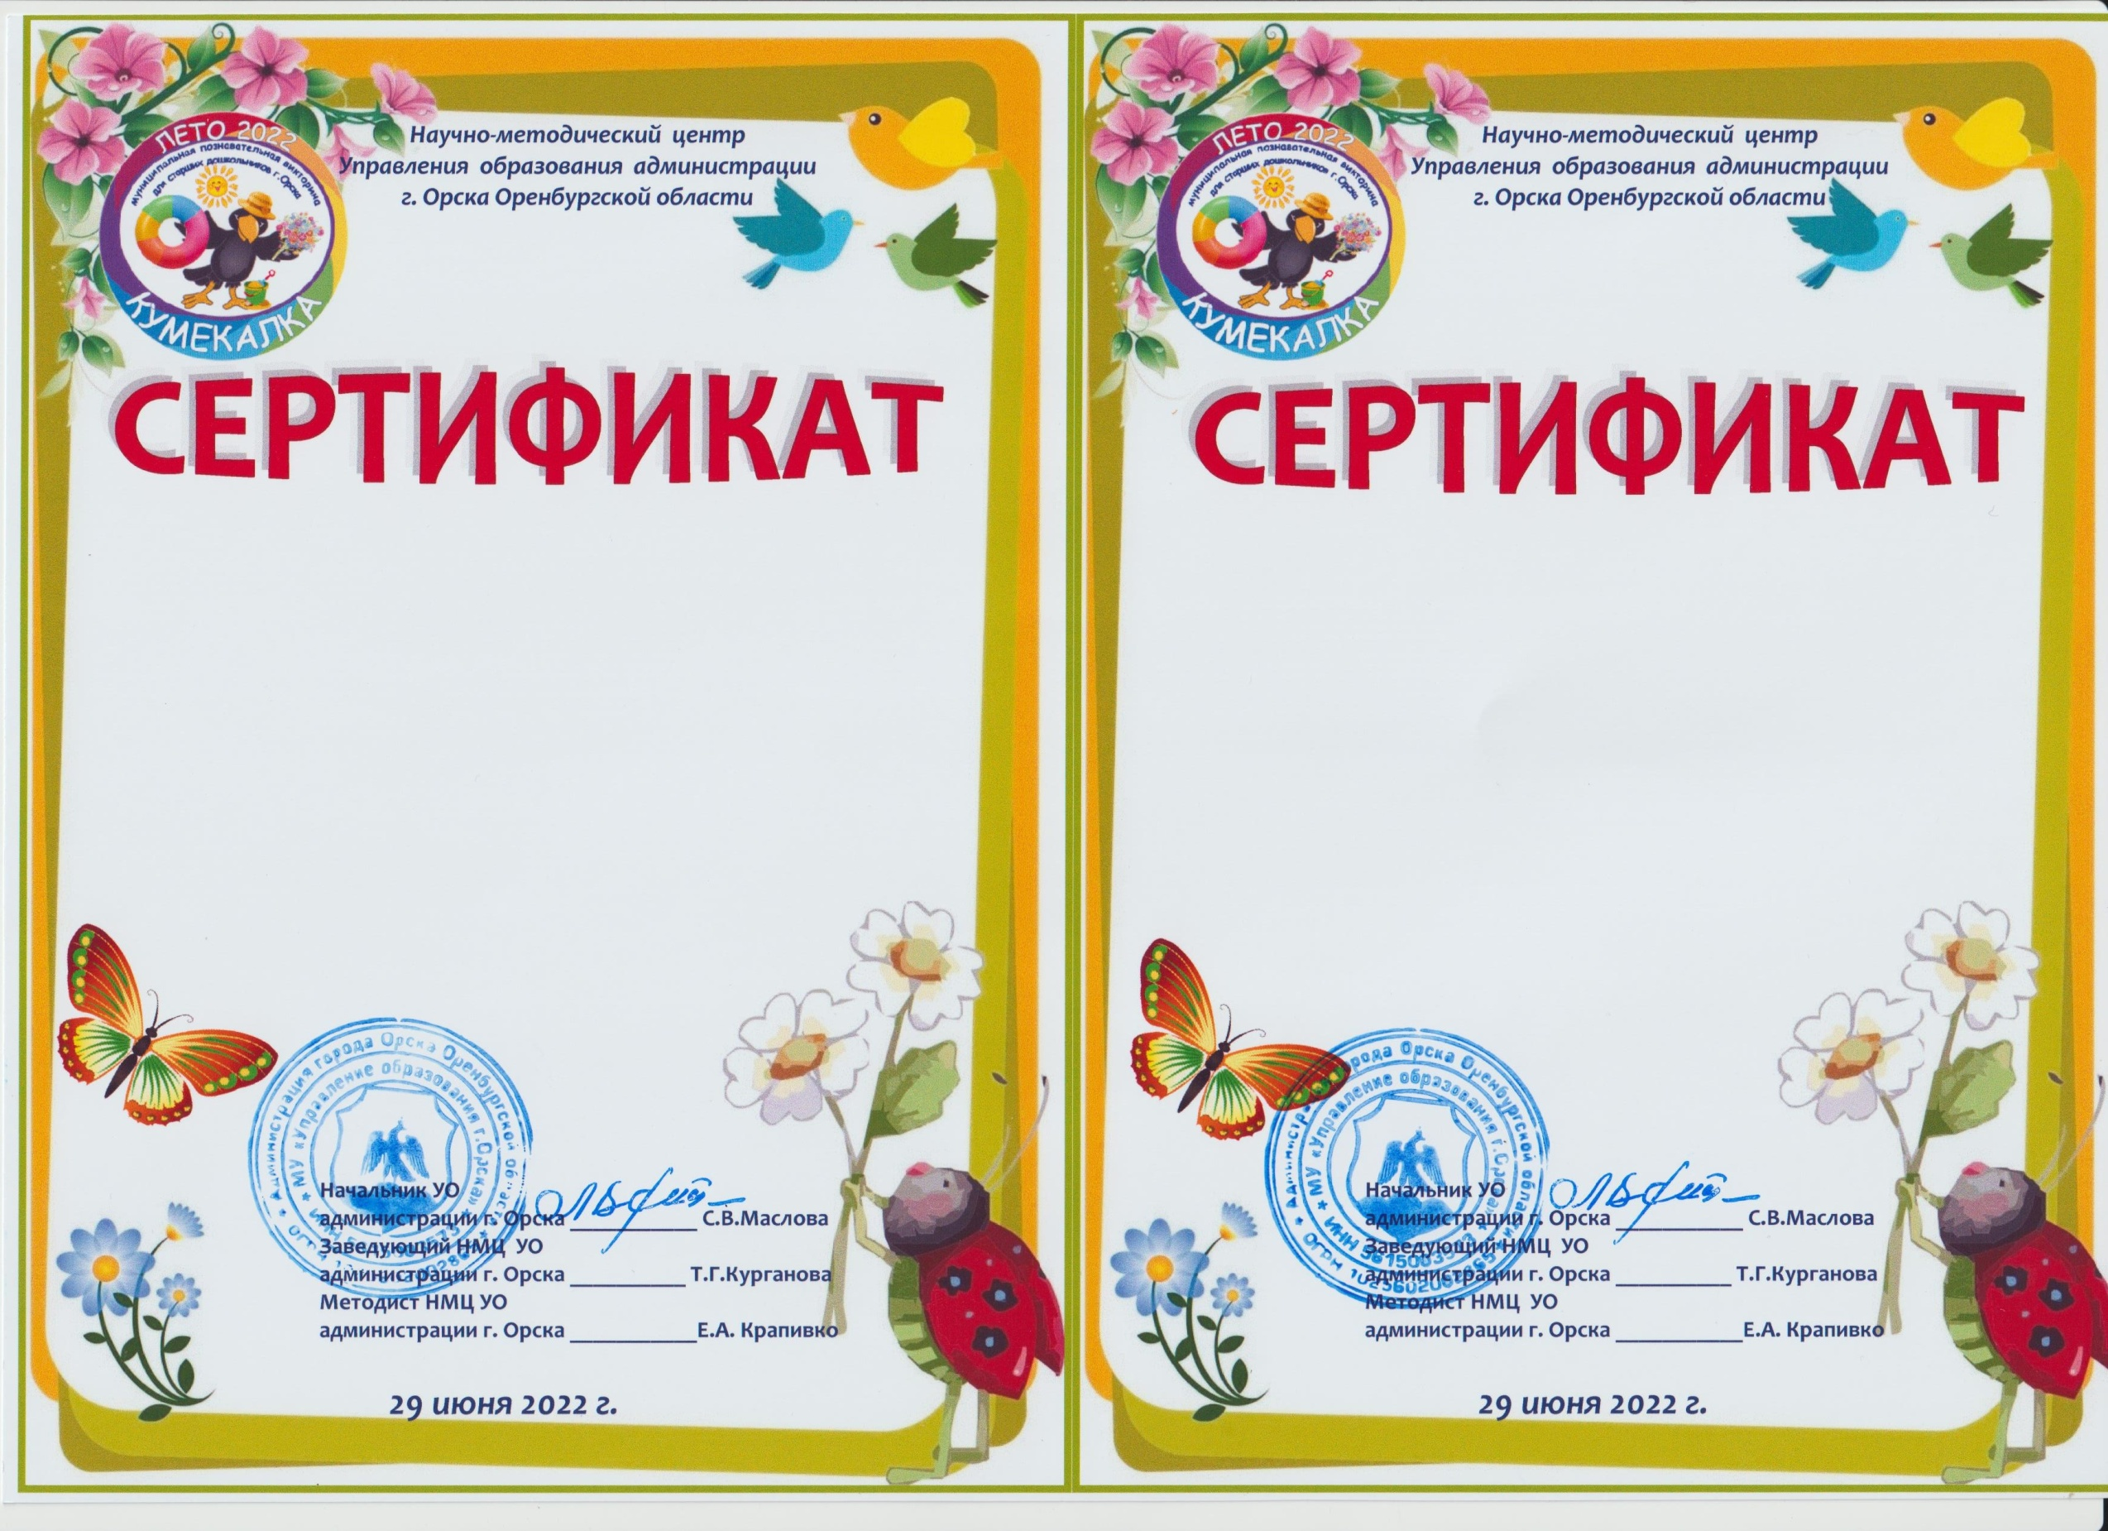

УЧАСТНИКА
муниципальной познавательной викторины для старших дошкольников
«КУМЕКАЛКА-ЛЕТО»
Петров Петя
воспитанник
МДОАУ «Детский сад № ____ г. Орска»

УЧАСТНИКА
муниципальной познавательной викторины для старших дошкольников
«КУМЕКАЛКА-ЛЕТО»
Катина Катя
воспитанница
МДОАУ «Детский сад № ____ г. Орска»




